
III Региональный чемпионат по профессиональному мастерству среди инвалидов и лиц с ограниченными возможностями здоровья «Абилимпикс»

Конкурсное задание
по компетенции «Бисероплетение»
(школьники)

Главный эксперт:
Игумнова Екатерина Александровна, старший методист, педагог дополнительного образования
КОГОБУ ДО ЦТТ

Киров
2018
КОНКУРСНОЕ ЗАДАНИЕ
по компетенции «Бисероплетение» (школьники)

- Цели и задачи конкурса
Конкурс проводится с целью определения профессиональных навыков участников, совершенствования их профессионального мастерства, выявления наиболее одаренных мастеров среди людей с инвалидностью.
Участники должны выполнить несколько задач, определяемых техническим заданием и представить готовое изделие по истечении отведенного времени.

- Программа конкурса
Теоретическая часть:
Жеребьевка, инструктаж по ТБ на рабочем месте, прочтение задания.
Практическая часть:
Изготовление цветка Виола в технике бисероплетения.
Оценка осуществляется по бальной системе по каждому разделу.
В практических разделах учитывается:
- соответствие готового изделия описанию, указанного в техническом задании;
- дизайн изделия;
- качество исполнения.

- Содержание конкурса
В процессе выполнения практического задания, участник должен продемонстрировать умение:
- работать по заданной схеме и описанию изделия;
- выполнять расчет бисера для начала работы;
- производить оформление готового изделия.

- Инфраструктурный лист
Оборудование и материалы, которые должны предоставить организаторы при проведении соревнования

- Расходные материалы
№ п/п | Название | Описание | Кол-во
1. | Бисер фиолетового цвета | № 10 | 50 гр. на 1 человека
2. | Бисер желтого цвета | № 10 | 50 гр. на 1 человека
3. | Бисер зеленого цвета | № 10 | 50 гр. на 1 человека
4. | Проволока серебряного цвета | 0,3 мм | 1 катушка 10 м. на 1 человека
5. | Флористическая лента зеленого цвета |  | 1 катушка на 2 человека
- Материалы и оборудование.

№ п/п | Название | Описание | Кол-во
1. | Круглые емкости для набора бисера | диаметром около 15 см | 3 штуки на 1 человека
2. | Линейка | До 20 см | 1 штука на 1 человека
3. | Ножницы |  | 1 штука на 1 человека
4. | Ваза для посадки изделия (пластиковая или керамическая) | высота 8-10 см | 1 штука на 1 человека
5. | Тряпочная салфетка | 20 см. х 20 см. | 1 штука на 1 человека
6. | Кусачки |  | 1 штука на всех
7. | Аптечка первой помощи |  | 1 штука на всех участников
8. | Стол |  | 1 штука на 1 человека
9. | Стул |  | 1 штука на 1 человека
10. | Пакет для мусора |  | 1 штука

- Выполнение изделия

Продолжительность соревнований составляет 4 часа. Участники сами решают, сколько времени отвести на плетение лепестков, листьев, сборку цветка и сколько оставить время на оформление изделия.

- Требования

- Конкурсантам не разрешается одалживать или брать какие-либо материалы или инструменты во время выполнения задачи.
- Конкурсантам запрещается пользоваться интернет ресурсами и дополнительной литературой.
- Конкурсанты должны уведомить экспертов об окончании выполнения задания, изделие должно быть представлено в законченном виде.

- Порядок работы (практическая часть)

Цветок Виола плетётся в технике параллельного плетения.
Плетение лепестков. Цветок состоит из пяти лепестков трёх видов.

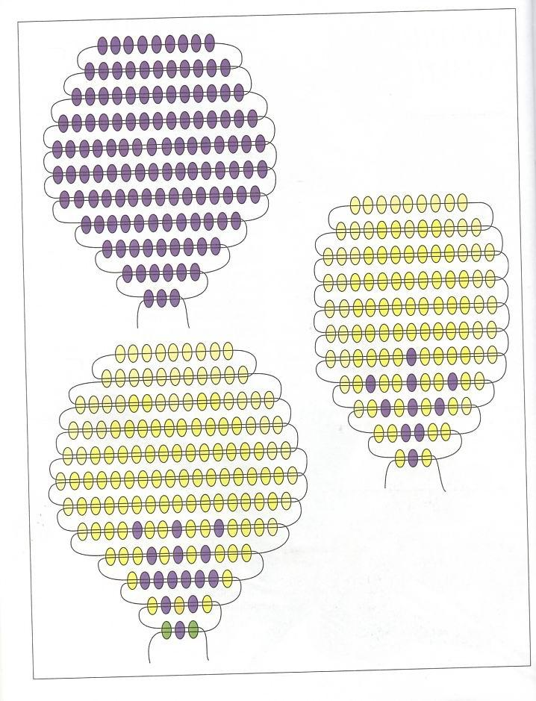
Лепесток 1 однотонный, состоит из 11 рядов. В цветке таких лепестков два, они находятся сверху. Лепесток 1 анютиных глазок плетётся согласно схеме 1.

Схема 1

Лепесток 2 двуцветный, вытянутый. В цветке таких лепестков два, они располагаются по бокам. Лепесток 2 плетётся согласно схеме 2.
Схема 2.

Лепесток 3 — основной, один широкий лепесток, находится снизу цветка. Лепесток 3 анютиных глазок плетётся согласно схеме 3.

Схема 3

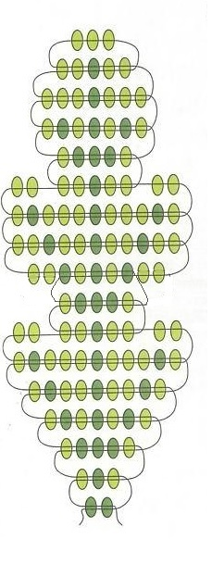
Листья. Листья плетутся также в технике параллельного плетения по Схеме 4. Листьев нужно сплести три.
Схема 4

Сердцевину цветка делаем желтой. На проволоку нанизываем 12 бисеринок. Нужно сделать три петельки по 4 штуки, соединяя их в одно целое.

Сборка цветка
Начинаем сборку цветка. Складываем лепестки и скручиваем по образцу, расправляем лепесток за лепестком, затем берём сердцевину и вставляем его в середину цветка. Скручиваем все концы проволоки.
Далее проволоки от цветка обматываем флористической лентой до того места, где будем прикреплять к стеблю первый листик. Прикрепляем к стеблю листик и обматываем стебель флористической лентой до следующего листика. Таким образом, прикрепляем к стеблю все листья.
После чего завершаем обмотку стебля цветка на всю его длину.
Помещаем цветок в вазу.

8. Техника безопасности
- Во время работы инструменты и материалы не брать в рот.
- Во время перерыва в работе ножницы класть на стол с сомкнутыми лезвиями.
- Передавать ножницы только с сомкнутыми лезвиями кольцами вперед.
- Нельзя делать резких движений рукой с проволокой.
- Не отламывать проволоку, и не отрывать от катушки, обрезать только ножницами.
- С бисером обращаемся аккуратно, чтобы не просыпать.
- Оставшиеся обрезки проволоки по окончанию работы выбросить в мусорное ведро.
- По окончанию работы участник должен привести в порядок рабочее место.
9. Критерии оценки

№ п/п | Критерии оценки | Баллы
1. | Работа с бисером (техника нанизывания бисера на проволоку) | 10
2. | Работа с проволокой (расчёт длины) | 10
3. | Работа в технике параллельного плетения | 10
4. | Правильность плетения лепестков согласно схемам | 15
5. | Правильность плетения листков согласно схеме | 9
6. | Правильность сборки цветка | 10
7. | Правильность прикрепления листьев | 6
8. | Обмотка изделия флористической лентой | 10
9. | Отсутствие торчащих концов проволоки в готовом изделии | 10
10. | Эстетическое восприятие изделия (субъективная оценка) | 10
 | Итого: | 100

Каждый эксперт оценивает работу участников самостоятельно. Окончательная оценка работы участника определяется как средний балл оценок экспертов.

